西南科技大学网络教育
《机电一体化》课程设计指导书

课程基本信息
【课程设计名称】机器人机械手臂及其运动设计
【课 程 归 属】网络教育学院
【适 用 专 业】机电一体化
【专业基础课程】机电一体化

课程设计目的
课程设计不仅使学生掌握机电一体化相关的基本理论和技术技能，还要使学生“做中学”以熟练运用系统的有机集成技术进行工程设计，同时加强团队协作能力的培养，促进交流与合作，拓展视野，勇于创新，提高思考与决策水平，形成解决实际问题的能力和终身学习的能力。
- 发挥主体，培养学生自主学习能力
机电一体化技术，操作性强，更新速度非常快，内部也变化多端，光靠老师、光靠课堂上的一点时间并不能讲全其中的变化，在课程设计教学实践环节中，尤其要注意自主性学习、学生学习方法的指导，爱护和保护学生的好奇心和求知欲，帮助学生自主学习，独立思考。让学生边看书、边查阅相关资料、边自己动手实践，积极主动地去获取知识、获取信息，逐步掌握千变万化的机电技术，适应信息社会飞速发展的需要。
- 加强整合，培养学生的系统设计能力
机电一体化技术与很多学科有着千丝万缕的联系，在课程设计中，要注重学科之间的有机融合，通过合理的构建课程设计教学团队，请具有丰富的机械设计、机电控制、电路设计实际经验的教师参与课程设计的具体指导。指导合作学生完成机电项目的系统设计，熟练掌握项目所涉及的相关内容，而且在实际操作中通过不断的探究获得新的知识，进而培养学生的系统设计能力。
- 开放交流，培养学生的团队协作能力
在整个课程设计过程中，尝试以学生为主体，教师起引导作用。根据学生自愿组成若干小组，每组完成一个项目，组内成员各自有不同的分工，由小组长负责牵头。由学生自发组织相关资源自行去学习、收集素材。遇到问题，由小组成员商讨解决，解决不了的提请老师帮忙。通过这样的形式，不但培养了自己获取信息、传输信息、处理信息和应用信息的能力，而且也培养了自己与他人合作的能力。
4、注重应用和实践，培养学生的创新能力
机电一体化技术其特有的实践性决定了课程设计过程不宜单靠设计图纸来完成，让学生边动脑边动手，把原先设计与思考的东西展示出来，通过不断的对比和修改，把原先思考与设计环节预料不合理、不充分、不完善的地方纠正过来，对自己的设计作不断的修改和完善，从而达到创新的目的。

总之，课程设计教学作为教学的一个重要组成部分，要努力让学生得到多方面能力的发展，为孩子们全面素质的发展打下良好的基础，实现人的可持续发展，为学生一生的发展奠基。

设计概况及要求
机电一体化课程设计，将机电专业理论课程的相关内容有机结合起来，使学生受到完整的设计过程训练，使学生对机械本体和电子、电气控制的软硬件的设计过程有全面的了解，使学生掌握机电工程设计的基本方法，提高其分析问题和解决实际工程问题的能力，培养学生的工程观念，将整个课程内容有机而系统地结合起来。
工业机器人是一种典型的机电一体化产品，机器人技术是综合了计算机、控制、机构学、传感技术等多学科而形成的高新技术，是当代研究十分活跃，应用日益广泛的领域。本课程设计将以移动工业机器人为研究对象，开展机器人结构设计、制作和控制，初步掌握机械系统、环境识别系统和运动控制系统的设计方法，训练如何查资料及图表、数据处理、自动控制以及创新能力，使学生具备独立设计机电一体化产品的能力，提高综合应用已有知识解决问题的能力，更好地培养机电一体化专业学生专业技术能力和综合素质。

设计内容、步骤及要求

设计主要内容
机器人主要由底座、机械臂，机械手、末端执行器和传动结构等组成，要求自主设计搬运或焊接类机器人的机械臂、机械手和末端执行器，能实现尺寸设计、零部件选型设计、驱动电机的选型、驱动方式设计和校核，实现该部位的功能。
参数要求，负荷5Kg，能实现搬运或焊接功能，且
机械臂：能实现定位——90度旋转——定位功能，选择PLC，设计相应的梯形图；
机械手和末端执行器：机械手具有1个以上自由度，末端执行器能实现夹紧——松开——夹紧功能选择PLC，设计相应的梯形图。

其他要求
1）、说明书
课程设计应独立完成，说明书叙述简明扼要，文明通顺、内容完整。注意课程设计说明书必须包括方案论证、必要的设计计算，市场前景分析与预测，机器人使用说明书，程序以附件形式列表出来。
2）、图纸
包括机械设计图纸一套，电路原理图一套。

评分标准
指导教师可分组分配学生设计，根据学生出勤情况、机器人的设计制作及测试、研究报告等方面情况综合评定每个学生的项目成绩。
序号 | 评定条目 | 评定标准 | 备注
1 | 本组由学生自评分（20分） | 由本组学生互相打分，最后由组长签字后上交给指导教师，每组学生平均分不能超过16分，最高分与最低分的分差不小于5分。重点考察学生在整个项目完成过程中的贡献大小。
2 | 指导教师评分（30分） | 由指导教师根据学生出勤、平时表现、图纸完成质量及调试情况给学生打分。
4 | 汇报（50分） | （1）、成本（10分），以最终提交经过指导教师核算的成本分析表为准，成本最低者为第一，依次类推。得分=10-0.5*（名次-1）。  （2）、PPT汇报（20分），由现场评委打分。  （3）、图纸及说明书（20分），由指导教师审核评分。

参考资料
通过已学知识和校园网上我校订阅的电子资料库，能够收集到大量有关机电一体化以及机械设计和电力驱动的参考资料。同学们也可以到学校图书馆查找相关的期刊和书籍。

设计范例

第1节 焊接机械手的总体方案设计

1.1 概述
焊接是制造工业中最重要的工艺技术之一.它在机械制造,核工业,航空航天\能源交通,石油化工及建筑和电子等行业中的应用越来越广.随着科学技术的发展,焊接已从简单的构件连接方法和毛坯制造手段发展成为制造行业中一项基础工艺和生产尺寸精确的制成品的生产手段.传统的手工焊接已不能满足现代高技术产品制造的质量,数量要求.因此保证焊接产品质量的稳定性,提高生产率和改善劳动条件已成为现代焊接制造工艺发展亟待解决的问题.从21世纪先进制造技术的发展要求看,焊接自动化生产已是必然趋势.
焊接机器人主要优点如下:
1)稳定和提高焊接质量,保证其均匀性;
2)提高劳动生产率,一天可24小时连续生产
3)改善工人劳动条件,可在有害环境下工作;
4)降低对工人操作技术的要求;
5)缩短产品改形换代的准备周期,减少相应的设备投资;
6)可实现小批量产品的焊接自动化;
7)能在空间站建设,核能设备维修,深水焊接等极限条件下完成人工难以进行的焊接作业.
8)为焊接柔性生产线提供技术基础.
焊接作为机械制造业中仅次与装备加工和切削加工的第三大加工作业,对其进行机器人柔性加工技术及其相关的控制器PC化,网络化和智能化的应用研究已成为焊接自动化发展的必然趋势.
实现焊接自动化生产的意义和必要性:
随着我国一步一步地走向国际市场大舞台和加入国际贸易组织,国内竞争和国际竞争的界限将越来越模糊,我国的经济发展和国际接轨是大势所趋,改变过去的生产方式和管理模式已迫在眉睫.这种改变不仅仅对大小型企业而言,对中型企业也将更加重要.

1.2 基本技术参数设计
根据任务的来源不同，按制造厂的产品规划或用户订货要求来确定。在总体方案设计阶段先要确定的主要参数有如下几种：
（1）额定负载。
额定负载是指在机器人规定的性能范围内，机械接口处所能承受负载的允许值。它主要根据作用于机械接口处的力和力矩，包括机器人末端执行器的质量、抓取工件的质量及惯性力（矩），外界的作用力（矩）（如切削机器人的切削力）来确定。
（2）按作业要求确定工作空间，同时要考虑作业对象对机器人末端执行器的位置和姿态要求，以便为后续方案设计中的自由度设计提供依据。
（3）额定速度。
指工业机器人在额定负载、匀速运动过程中，机械接口中心的最大速度。应综合考虑作业效率要求、作业线协调生产要求、惯性力（矩）、驱动与控制方式、定位方式和精度要求等各种因素来确定。其中惯性力（矩）这一因素，由于机器人的总体结构尚未设计，故该阶段只能概略估计。
（4）驱动方式的选择。
目前所采用的方式是气压驱动、液压驱动、电动机驱动。此次设计选用的是步进、伺服电动机。步进电动机输出力较小，伺服电动机可大一些，适用于运动控制要求严格的中、小型机器人。控制性能好，控制灵活性强，可实现速度、位置的精确控制，对环境无影响。体积小，需减速装置。维修使用较复杂，成本较高，效率为0.5左右。
（5）性能指标。
按作业要求确定。一般指位姿准确度及位姿重复性（点位控制）、轨迹准确度及轨迹重复性（轨迹控制）、最小定位时间及分辨率等。同时还可对机械结构的刚度、关节几何运动精度等提出要求。

1.3 焊接机器人的主要组成
（1）机器人系统包括：由移动式或固定式的操作机、电源、控制系统以及操作并监控机器人的装置、外部设备或传感器的通讯接口所组成的机器人控制装置（硬件和软件）；末端执行器；机器人完成作业所需的外部设备、装置或传感器。所用的外部设备均由机器人的控制系统管理。
（2）手臂和手腕是机器人操作机中的基本部件，它由旋转运动和往复运动的机构组成。其结构形式是多种多样的，但多数机器人的手臂和手腕是由关节和杆件构成的空间机构，一般由3-10个自由度组成，工业机器人一般为3-6个自由度。由于机器人具有多自由度手臂、手腕的机构，使操作运动具有通用性和灵活性，这也是区别于一般自动机的特点。
（3）机器臂的控制：在电动伺服系统中，驱动机械臂各关节的是步进电机或直流伺服电机。步进电机从驱动器得到一系列脉冲信号，每个脉冲信号使步进电机轴产生一定的角位移。一般不需要反馈回路和位置编码器，控制比较简单。采用直流伺服电机的控制系统以测速器和角度编码作为反馈装置，能够精确地控制机械臂关节轴的运动，它的工作状态平稳，旋转速度可以连续调节，对加速和减速指令都能迅速作出反应。
（4）腕部机构支承机器人手部装置并调整其姿态，一般有2-3个自由度，使位于机械臂末端的手爪产生俯仰摆动和绕自身轴线的转动，这些运动的合成，使机器人的手部相对于操作对象形成灵活的工作姿态。
（5）机器人的手部装置又称末端执行器。根据作业性质不同，机械臂末端的执行器有不同形式。
- 焊接机器人和喷涂机器人的末端分别为固定焊枪和喷枪的夹具。
- 搬运大件光整平板的机器人一般采用真空吸附式末端执行器，利用吸盘内压 力与大气压力之间的差值产生吸附作用力。
- 对于一般的物料搬运和装配机器人，末端执行器为种类繁多的机械夹持器，用机械手指的闭合和张开来夹紧和释放工件。
- 运送铁磁物质的机器人还可以将电磁吸盘作为末端执行器。

第2节 焊接机器人底座的设计

2.1 底座的工作方式
机器人底座的结构设计要求：
1)要有足够大的安装基面，以保证机器人工作时的稳定性。
2)机座承受机器人全部重量和工作载荷，应保证足够的强度、刚度和承载能力。
3)机座轴系及传动链的精度和刚度对末端执行器的运动精度影响最大。因此机座与手臂的联接要有可靠的定位基准面，要有调整轴承间隙和传动间隙的调整机构。
机器人的底座是由两部分组成的，分为上下两部分，下部分的作用是固定和支撑，属于不动体，用螺丝固于与地上；上部分是一个转台作用是支撑和旋转，带动大臂以上部分做旋转运动，是圆弧形的。
上部分也称做腰部，腰部回转由一级齿轮传动和谐波齿轮组成，如底座部件图所示在结构布置上，电机、谐波减速器和小齿轮均在腰上随腰座一起回转；而大
齿轮固定在机座上。这样布局对装饰、润滑方便，但增大了腰部回转的转动惯量。
底座上使用的是阶梯轴，作用是传动转矩，把谐波减速器传出的转矩传动到小齿轮上，轴的上端和谐波减速器的柔轮相连，下端由键和小齿轮联结，谐波减速器的刚轮和谐波减速器的外壳联结，谐波减速器的外壳又和机器人的大臂用螺栓连接；当底座的电机工作时，谐波减速器的刚轮不动，柔轮动，柔轮又通过阶梯轴和小齿轮由键连接，所以带动小齿轮动，小齿轮又和大齿轮相啮合，大齿轮通过齿轮座固连于下底座上，所以小齿轮带着谐波减速器和机器人大臂以上的部件，绕着大齿轮做旋转运动。实现了焊接机器人绕Z向旋转的自由度。

2.2 底座的电动机的选择
步进电机从驱动器得到一系列脉冲信号，每个脉冲信号使步进电机轴产生一定的角位移。一般不需要反馈回路和位置编码器，控制比较简单。采用直流伺服电机的控制系统以测速器和角度编码作为反馈装置，能够精确地控制机械臂关节轴的运动，它的工作状态平稳，旋转速度可以连续调节，对加速和减速指令都能迅速作出反应。
在机械手的电动机设计计算过程中，采用混合式步进电动机，混合式步进电动机即是一种兼有反应式（机械设计手册5版 35-84页）

底座电机选用90BYG5503型号，如下表：
型号 | 步距角 | 相数 | 驱动电压  /V | 相电（流）  /A | 静转距  /N·M | 空载启  动频率  /P·P·S | 空载运  行频率  /K·P·P·S | 转14动  惯量  /kg·cm² | 相电感  /mH | 重量  /kg
90BYG 5503 | 0.36/0.72 | 5 | 50 | 3 | 7 | 2200 | ≥30 | 5.1 | 5.0 | 6.0

2.3 底座上谐波齿轮传动的设计
（1）谐波减速器在机器人中的应用
由于谐波减速器装置具有传动比大、承载能力强、传动精度高、传动平稳、效率高，体积小，质量轻等优点，已广泛用于工业机器人中。此次设计中分别在底座，大臂，小臂上用了三个谐波减速器。
目前工业机器人中常用的谐波减速器有三种型式。此次设计选用的是带杯形柔轮的谐波传动 如图4—18a所示，是由三个基本构件组成的，带凸缘的环型刚轮6，杯形柔轮1和由柔性轴承5、椭圆盘4构成的波发生器，它通过端面牙嵌式联轴器3与输出轴套2相连。这种没有单独外壳的由三大基本构件形成一个组合件的结构形式，使传动装置的结构更为简化和紧凑。
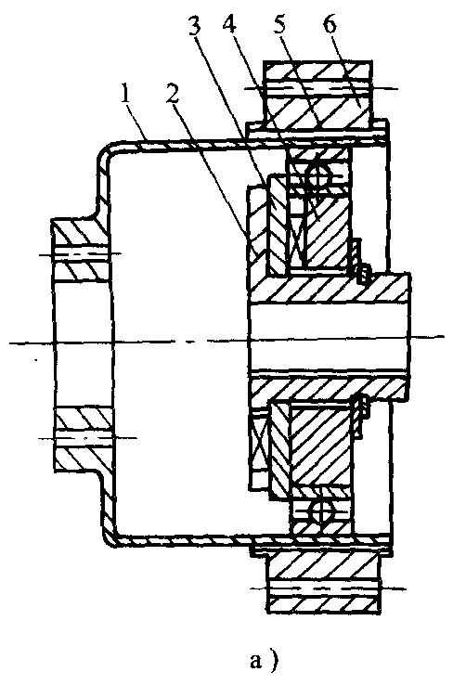
（2）谐波减速器工作原理
谐波齿轮传动的工作原理如图4—16所示，若刚轮G为固定件，波发生器／／为 主动件，柔轮R为从动件。当将波发生器装入柔轮内孔时．由于波发生器两滚子外侧之间的距离略大于柔轮内孔直径，使原为圆形的柔轮产生弹性变形成为椭圆，使其长轴两端的齿与刚轮齿完全啮合。同时，变形后柔轮短轴两端的齿则与刚轮齿完全脱开，其余各处的齿，则视回转方向不同分别处于“啮人”或“啮出”状态，当波发生器连续回转时，啮人区和啮出区将随着椭圆长短轴相位的变化而依次变化。于是柔轮就相对于不动的刚轮沿与波发生器转向相反的方向作低速回转，柔轮长轴和短轴相位的连续变化，使柔轮的变形在其圆周上是连续的简谐波形，因此，这种传动称为谐波传动。若柔轮固定，刚轮从动，其工作过程完全相同，只是刚轮的转向与波发生相反。
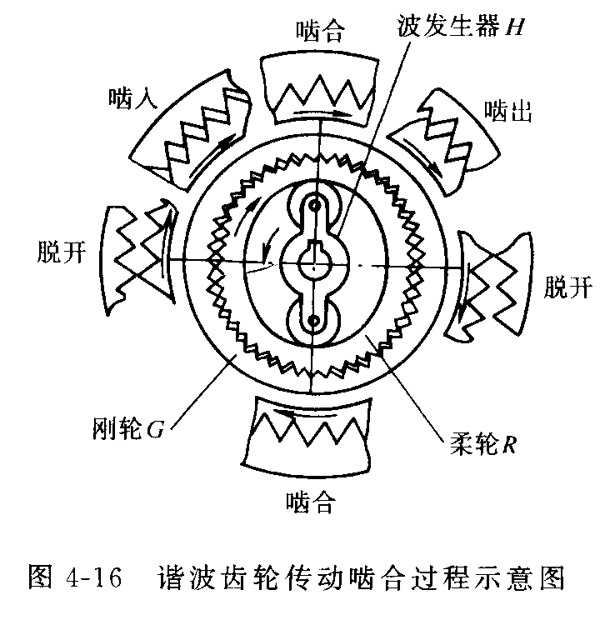

（3）传动比计算
如图4—16所示，波发生器有两个触头，产生两个啮合区，故称双波发生器，若波发生器有三个触头，则可产生三个啮合区，此时称三波发生器。对双波传动，刚轮和柔轮的齿数差应为2，三个波传动其齿数差应为3，由于结构上的原因，单波或三波以上的传动很少用，常用的是双波传动。从传动效率考虑和实际应用需要，常用的谐波传动可分以下两种情况：
1）、波发生器主动，刚轮固定，柔轮从动时，波发生器与柔轮的减速传动比为 i\s\up 8(G )= （４－５２）
式中 ,——分别为刚轮与柔轮的齿数；，——分别为波发生器和柔轮的转速。
2)波发生器主动，柔轮固定，刚轮从动时，波发生器和刚轮的减速传动比为
式中——刚轮的转速，其余同式（４－５２）
波发生器固定时，若刚轮主动而柔轮从动，其传动比略大于１，反之，柔轮主动而刚轮从动，其传动比略小于１。
根据底座的这种运动要求，以及底座运动的转动惯量，我们选用标准的谐波减速器，其性能参数如下表所示：
规格 | 产品型号 | 模数m | 减速比i | 额定输入转速r/min | 额定输出力矩N·m
８０ | ＸＢ－８０－２０２Ｂ | ０．２ | ２０２ | ≤３０００ | １２０
其外形及安装尺寸如下表：
机型 | Ａ | Ｂ | Ｃ | Ｄ | Ｅ | Ｆ | Ｇ | Ｈ | Ｉ
８０ | 115 | 77 | 81．6 | 15 | 80 | 3 | 4 | 6.5 | 105
８０ | Ｊ | Ｋ | Ｌ | Ｏ | Ｐ | Ｑ | Ｒ | Ｓ | Ｔ
８０ | 14 | 5 | 16．3 | 26 | 5 | 6 | 5．5 | 36 | 45

2.4 底座轴的设计
底座上使用的是阶梯轴，作用是传动转矩，把谐波减速器传出的转矩传动到小齿轮上，轴的上端和谐波减速器的柔轮相连，下端由键和小齿轮联结，
按弯扭合成强度校核轴的强度
1、绘制轴受力简图(图a)
2、绘制垂直面弯矩图(图b)
轴承支承反力
$F_{\text{RAV}}$=$\frac{F_{a}\frac{d_{Ⅱ}}{2}−F_{r}\frac{L}{2}}{L}$=$\frac{\text{653}×\frac{0\text{.}3}{2}−\text{982}×\frac{0\text{.}\text{147}}{2}}{0\text{.}\text{147}}$=160.3N
$F_{\text{RBV}}$=$F_{r}$+$F_{\text{RAV}}$=982+160.3=1142.3N
计算弯矩
截面c右侧弯矩 $M_{\text{cv}}$=$F_{\text{RBV}}$$\frac{L}{2}$=1142.3$\frac{0\text{.}\text{147}}{2}$=80.06N.m
截面c左侧弯矩 $M_{{\text{cv}}^{'}}$=$F_{\text{RAV}}$$\frac{L}{2}$=160.3$\frac{0\text{.}\text{147}}{2}$=11.88N.m
3、绘制水平弯矩图(图c)
轴支承反力$F_{\text{RAH}}$=$F_{\text{RBH}}$=$\frac{F_{t}}{2}$=$\frac{\text{2618}}{2}$=1309N
截面c处弯矩$M_{\text{CH}}$=$F_{\text{RAH}}$$\frac{L}{2}$=1309$\frac{0\text{.}\text{147}}{2}$=96.2N.m
4、绘制合成弯矩图(图d)
$M_{C}$=$\sqrt{M_{{\text{CV}}^{2}}+M_{{\text{CH}}^{2}}}$==125.4N.m
$M_{C^{'}}$=$\sqrt{(M_{{\text{CV}}^{'}})^{2}+M_{{\text{CH}}^{2}}}$==95.06N.m
5、绘制转矩图(图e)
T=9.55${\text{10}}^{3}\frac{p}{n}$=9.55${\text{10}}^{3}×\frac{\text{11}}{\text{400}}$=260N.m
6、绘制当量弯矩图(图f)
转矩产生的扭剪应力按脉动循环变化，取$α$=0.6,截面c处的当量弯矩为$M_{\text{ec}}$=$\sqrt{M_{c^{2}}+(αT)^{2}}$==202N.m
7、校核危险截面的强度
$σ_{e}$=$\frac{M_{\text{ec}}}{0\text{.}1d_{3^{3}}}$=$\frac{\text{202}×{\text{10}}^{3}}{0\text{.}1×{\text{90}}^{3}}$=2.77Mpa<55Mpa
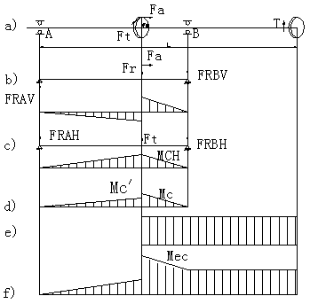

2.5 底座传动齿轮的设计
2.1.1齿轮齿数的计算
根据各传动副的传动比，由《机械制造装备设计》表3-6确定各齿轮齿数
取$z_{1}$=30 $s_{z}$=72 则$z_{1^{'}}$=42
$z_{2}$=32 $s_{z}$=72 则$z_{2^{'}}$=40
各齿轮的设计计算：
2.1.1齿轮接触疲劳强度计算
=33, =47
$d_{1t}$$\sqrt[3]{\frac{2k_{t1}(u+1)(z_{H}z_{H})^{2}}{4\text{du}[σ]_{H^{2}}}}$
(1)确定公式内的各计算数值
1、=1.32
2、计算小齿轮名义转速
T${}_{1}$=9.5510${}^{6}$=9.5510${}^{6}$N·mm=N·mm
3、查表 =0.8（齿宽系数）
4、节点区域系数=2.5
5、由表12-12查取弹性系数=189.8
6、由图12-20和图12-21查得
=590mpa, =480mpa,
=450mpa, =390mpa
7、计算应力循环次数
=60$n_{1}$kth=605601(2830010)=1.6110${}^{9}$
===1.28810${}^{9}$
8、由图12-22查取接触疲劳强度寿命系数
=1, =1
9、计算许用应力。
取失效概率为1%，接触疲劳强度最小安全系数=1
$[σ]_{H1}$===590mpa
$[σ]_{H2}$ ===480mpa
(2)设计计算
1、计算小齿轮分度圆直径d${}_{1t}$
d${}_{1t}$mm=90mm
2、圆周速度
v${}_{t}$===2.6376m/s
3、确定载荷系数
$k_{A}$=1
==1
=1.14, =0.17 (=46.06)
所以== +=1.14+0.17=1.31
=39.07, =0.0193
所以$k_{v}$=1+（）=1.53
k==11.531.311=2.0043
4、按实际载荷系数校正小齿轮分度圆直径计算值
$d_{1}$=$d_{1t}$=98=133.97mm
2.1.2 确定主要几何参数和尺寸
(1)模数 m===3.67 取整标准值为m=4
(2)分度圆直径==433=132
=m=447=188
(3)中心矩a=0.5m(+)=0.54(33+47)=160
(4)齿宽 取==40

2.6底座轴承的选择
1．对于与电机轴相联的轴为主动轴，轴所受的载荷较小，且为高速轴，根据已知条件Ø60，转速较高，主要受径向力的影响，故选用深沟球轴承，主要承受一定的双向轴向载荷，极限转速较高，这类轴承结构紧凑，重量轻，价格便宜，供货方便，应用较广。
2.对于主轴（即腰部支承轴承）上因存在径向力和轴向力，有较高的使用要求，分别承担径向载荷和轴向载荷，而且有一定的冲击载荷，但轴承的转速较低，故选用环形轴承。环形轴承精度高，刚度大，负荷力大，装配方便，可以承受径向力，轴向力及倾覆力矩，许多机械人都采用这种轴承作为腰部支撑元件。环形轴承种类很多，有用滚球的，也有用滚柱的。
查手册 高速轴选用深沟球轴承6209
腰部轴承选用环性交叉滚子轴承CRB12025
3.轴承的校核计算
两个6012型轴承转速1460r/min,径向载荷Fr1=672N Fr2=356N
轴向载荷Fa=0,工作时无冲击，温度低于100?C,预寿命10000h.
解：轴承1承受的负载较重，经验算轴承1的当量载荷为P=xFr+yFa
查机械设计手册6012形轴承Cr=31500N C0r=24200N
深沟球轴承 X0=0.6 Y0=0.5
P1= xFr1+yFa1=376N
轴承的寿命由公式计算得
16667/n(ftC/fpP)³=16667/1460(1x31500/1.2x376)³
寿命足够。

第3节 焊接机器人大臂的设计

3.1 大臂的工作方式
手臂结构设计要求
1)手臂的结构和尺寸应满足机器人完成作业任务提出的工作空间要求。工作空间的形状和大小与手臂的长度、手臂关节的转角范围密切相关
2)根据手臂所受载荷和结构的特点，合理选择手臂截面形状和高强度轻质材料，如常采用空心的薄壁矩形框体或圆管以提高其抗弯刚度和扭转刚度，减轻自身的重量。空心结构内部可以方便地安置机器人的驱动系统。
3)尽量减小手臂重量和相对其关节回转轴的转动惯量和偏重力矩，以减小驱动装置的负荷；减少运转的动载荷与冲击，提高手臂运动的响应速度。
4)要设法减小机械间隙引起的运动误差，提高运动的精确性和运动刚度，采用缓冲和限位装置提高定位精度。
焊接机器人的大臂采用电机、谐波减速器和关节轴线同轴的传动方式，结构简单，传动路线最短。
大臂上的谐波减速器采用的是柔轮不动，刚轮动的方式；谐波减速器的刚轮与机器人的大臂用螺栓相连，柔轮通过支撑法兰固定在臂座上，驱动电机的输出轴用键与驱动轴相连，轴与套筒用键连接，并一同转动。波发生器与套筒用法兰刚性连接，套筒通过键与固定 在支撑法兰盘上的电磁制动器相联。带内圈的从动刚轮与大臂壳体相固联。因此大臂壳体与刚轮一起在轴承上转动。这种伺服电机经谐波减速器减速后驱动的手臂关节结构紧凑，手臂的转角范围大。
电动机驱动的关节型机器人的大臂是用高强度铝合金材料制成的薄壁框形结构，其运动都是采用齿轮传动，传动刚性较大。

3.2 大臂电动机的选择
大臂电动机是驱动大臂做摆动，选用75BYG4501型号，如下表：
型号 | 步距角 | 相数 | 驱动电压  /V | 相电（流）  /A | 静转距  /N·M | 空载启  动频率  /P·P·S | 空载运  行频率  /K·P·P·S | 转动  惯量  /kg·cm² | 相电感  /mH | 重量  /kg
75BYG 4501 | 0.9/1.8 | 4 | 50 | 3 | 1.5 | 1200 | ≥15 | 0.9 | 2.5 | 1.5

3.3 大臂上谐波齿轮传动的设计
（1）谐波减速器在机器人中的应用
由于谐波减速器装置具有传动比大、承载能力强、传动精度高、传动平稳、效率高，体积小，量轻等优点，已广泛用于工业机器人中。此次设计中分别在，大臂上用了一个谐波减速器。
目前工业机器人中常用的谐波减速器有三种型式。此次设计选用的是带杯形柔轮的谐波传动 如图4—18a所示，是由三个基本构件组成的，带凸缘的环型刚轮6，杯形柔轮1和由柔性轴承5、椭圆盘4构成的波发生器，它通过端面牙嵌式联轴器3与输出轴套2相连。这种没有单独外壳的由三大基本构件形成一个组合件的结构形式，使传动装置的结构更为简化和紧凑。
（2）谐波减速器工作原理
谐波齿轮传动的工作原理如图4—16所示，若刚轮G为固定件，波发生器／／为 主动件，柔轮R为从动件。当将波发生器装入柔轮内孔时．由于波发生器两滚子外侧之间的距离略大于柔轮内孔直径，使原为圆形的柔轮产生弹性变形成为椭圆，使其长轴两端的齿与刚轮齿完全啮合。同时，变形后柔轮短轴两端的齿则与刚轮齿完全脱开，其余各处的齿，则视回转方向不同分别处于“啮人”或“啮出”状态，当波发生器连续回转时，啮人区和啮出区将随着椭圆长短轴相位的变化而依次变化。于是柔轮就相对于不动的刚轮沿与波发生器转向相反的方向作低速回转，柔轮长轴和短轴相位的连续变化，使柔轮的变形在其圆周上是连续的简谐波形，因此，这种传动称为谐波传动。

根据大臂的这种运动要求，以及大臂运动的转动惯量，我们选用标准的谐波减速器，其性能参数如下表所示：
规格 | 产品型号 | 模数m | 减速比i | 额定输入转速r/min | 额定输出力矩N·m
８０ | ＸＢ－８０－２０２Ｂ | ０．２ | ２０２ | ≤３０００ | １２０
其外形及安装尺寸如下表：
机型 | Ａ | Ｂ | Ｃ | Ｄ | Ｅ | Ｆ | Ｇ | Ｈ | Ｉ
８０ | 115 | 77 | 81．6 | 15 | 80 | 3 | 4 | 6.5 | 105
８０ | Ｊ | Ｋ | Ｌ | Ｏ | Ｐ | Ｑ | Ｒ | Ｓ | Ｔ
８０ | 14 | 5 | 16．3 | 26 | 5 | 6 | 5．5 | 36 | 45

第4节 焊接机器人小臂的设计

4.1 小臂的工作方式
小臂采用电动机、谐波减速器和关节轴线同轴的传动方式，结构简单，传动路线最短。
小臂上的谐波减速器也采用的是柔轮不动，刚轮动的方式；谐波减速器的刚轮与机器人的大臂用螺栓相连，柔轮通过支撑法兰固定在臂座上，驱动电机的输出轴用键与驱动轴相连，轴与套筒用键连接，并一同转动。波发生器与套筒用法兰刚性连接，套筒通过键与固定在支撑法兰盘上的电磁制动器相联。带内圈的从动刚轮与小臂壳体相固联。因此小臂壳体与刚轮一起在轴承上转动。这种伺服电机经谐波减速器减速后驱动的手臂关节结构紧凑，手臂的转角范围大。
电动机驱动的关节型机器人的小臂是用高强度铝合金材料制成的薄壁框形结构，其运动都是采用齿轮传动，传动刚性较大

4.2 小臂电动机的选择
小臂电动机是驱动小臂做上下运动，选用75BYG4502型号，如下表：
型号 | 步距角 | 相数 | 驱动电压  /V | 相电（流）  /A | 静转距  /N·M | 空载启  动频率  /P·P·S | 空载运  行频率  /K·P·P·S | 转动  惯量  /kg·cm² | 相电感  /mH | 重量  /kg
75BYG 4501 | 0.9/1.8 | 4 | 50 | 3 | 1.5 | 1200 | ≥15 | 0.9 | 2.5 | 1.5

4.3 小臂上谐波齿轮传动的设计
谐波减速器在机器人中的应用
由于谐波减速器装置具有传动比大、承载能力强、传动精度高、传动平稳、效率高，体积小，质量轻等优点，已广泛用于工业机器人中。此次设计中在小臂上用了一个谐波减速器。
目前工业机器人中常用的谐波减速器有三种型式。此次设计选用的是带杯形柔轮的谐波传动 如图4—18a所示，是由三个基本构件组成的，带凸缘的环型刚轮6，杯形柔轮1和由柔性轴承5、椭圆盘4构成的波发生器，它通过端面牙嵌式联轴器3与输出轴套2相连。这种没有单独外壳的由三大基本构件形成一个组合件的结构形式，使传动装置的结构更为简化和紧凑。
由于小臂的转动惯量相对比较小，而且结构比较紧凑，因此在设计中采用谐波减速器直接驱动小臂运动的方式。
步进电机驱动谐波减速器的波发生器，将运动传递给柔轮，由于刚轮不动柔轮动，电机的运动得到一定比例的减速！传动比为１：２００。谐波减速器的柔轮与一驱动短轴相联系，而短轴的另一端则与小臂体上的联接体相连，联接体是与小臂铸成一体的，这样就实现了步进电机驱动小臂作Ｘ轴的旋转运动。
根据小臂的这种运动要求，以及小臂运动的转动惯量，我们选用标准的谐波减速器，其性能参数如下表所示：
规格 | 产品型号 | 模数m | 减速比i | 额定输入转速r/min | 额定输出力矩N·m
４０ | ＸＢ－４０－２００Ｂ | ０．１ | ２００ | ≤３０００ | １６
其外形及安装尺寸如下表：

机型 | Ａ | Ｂ | Ｃ | Ｄ | Ｅ | Ｆ | Ｇ | Ｈ | Ｉ
４０ | 64 | 40 | 40.6 | 8 | 40 | 2 | 4 | 4.5 | 57
４０ | Ｊ | Ｋ | Ｌ | Ｏ | Ｐ | Ｑ | Ｒ | Ｓ | Ｔ
４０ | 8 | 2 | 9 | 12 | 4．5 | 6 | 3．5 | 20 | 28

第5节 焊接机器人手腕的设计

5.1 机器人手腕的设计要求
手腕是连接手臂和末端执行器的部件，其功能是在手臂和机座实现了末端执行器在作业空间的三个位置坐标（自由度）的基础上，再由手腕来实现末端执行器在作业空间的三个姿态（方位）坐标，即实现三个旋转自由度。通过机械接口，联接并支承末端执行器。手腕能实现绕空间三个坐标轴的转动，即回转运动、左右偏摆运动和俯仰运动。当有特殊需要时，还可以实现小距离的横移运动。手腕的自由度愈多，结构和控制愈复杂。因此，应根据机器人的作业要求来决定其应具有的自由度数目。在多数情况下，手腕具有1-2个自由度即可满足作业要求。
（1）设计要求
对工业机器人手腕设计的要求有：
1）由于手腕处于手臂末端，为减轻手臂的载荷，应力求手腕部件的结构紧凑，减少其质量和体积。为此腕部机构的驱动装置多采用分离传动，将驱动器安置在手臂的后端。
2）手腕部件的自由度愈多，各关节角的运动范围愈大，其动作的灵活性愈高，机器人对作业的适应能力也愈强。但增加手腕自由度，会使手腕结构复杂，运动控制难度加大。因此，在设计时，不应盲目增加手腕的自由度数。通用目的机器人手腕多配置3个自由度，某些动作简单的专用工业机器人的手腕，根据作业实际需要，可减少其自由度数，甚至可以不设置手腕以简化结构。
3）为提高手腕动作的精确性，应提高传动的刚度，应尽量减少机械传动系统中由于间隙产生的反转回差。如齿轮传动中的齿侧间隙，丝杠螺母中的传动间隙；联轴器的扭转间隙等。对分离传动采用链、同步齿带或传动轴传动。
4）对手腕回转各关节轴上要设置限位开关和机械挡块，以防止关节超限造成事故。

5.2 手腕工作方式
具有两个自由度的机械传动手腕结构如下图所示之手腕结构，手腕的驱动电动机安装在大臂关节上，经谐波减速器用两级链传动将运动通过小臂关节传递到手腕轴10上的链轮4、5。带传动6将运动经带轮4、轴10和圆锥齿轮9、11带动轴14(其上装有机械接口法兰盘15)作回转运动，带传动7将运动经带轮5直接带动手腕壳体8实现上下俯仰摆动。当带传动6和带轮4不动，使带传动7和带轮5单独转动时，由于轴10不动，转动的壳体8将迫使圆锥齿轮11作行星运动，即齿轮11随壳体8作公转(上下俯仰夕)，同时还绕轴14作附加的自转运动。
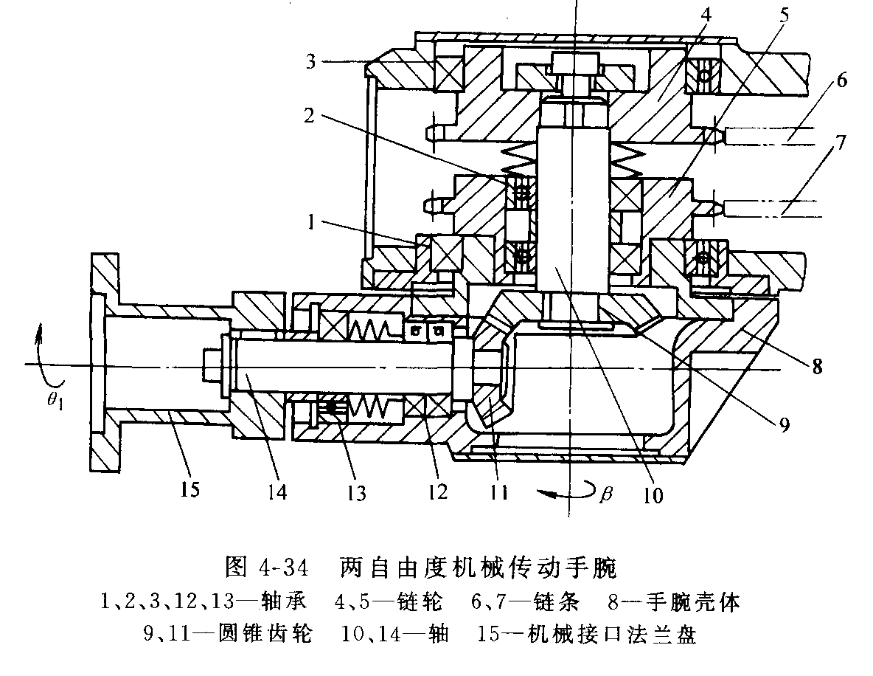
手腕的驱动电机放置于小臂的末端，靠梯形齿同步带将动力源传送到手腕的驱动轴上，实现手腕关节的运动。同步带传动效率高，可达98%～99.5%,节能效果大.与V带和平带传动相比,传动比准确,无弹性滑动,传动比可大到10,速度大到40m/s,负载能力强、结构紧凑，带的伸缩率小。此外，带传动传动平稳、噪声小，不需要润滑。因此同步带传动在机器人中也得到了广泛的应用。
本次设计参考了这方面的优势，通过查阅书籍确定采用此种结构。

5.3 手腕电动机的选择
手腕电动机设计为两个，第一个主要作用是使手腕实现转动，第二个主要作用是使手腕实现上下摆动作用。两个电机都选用75BYG4503型号，如下表：
型号 | 步距角 | 相数 | 驱动电压  /V | 相电（流）  /A | 静转距  /N·M | 空载启  动频率  /P·P·S | 空载运  行频率  /K·P·P·S | 转动  惯量  /kg·cm² | 相电感  /mH | 重量  /kg
75BYG 4501 | 0.9/1.8 | 4 | 50 | 3 | 1.5 | 1200 | ≥15 | 0.9 | 2.5 | 1.5

5.4 手腕轴承的选择
（1）．对于与电机轴相联的轴为主动轴，轴所受的载荷较小，且为高速轴，根据已知条件Ø20，转速较低，主要受径向力的影响，故选用深沟球轴承，主要承受一定的双向轴向载荷，极限转速较高，这类轴承结构紧凑，重量轻，价格便宜，供货方便，应用较广。
查手册 高速轴选用深沟球轴承62007
（2）轴承的校核计算
两个6012型轴承转速1460r/min,径向载荷Fr1=672N Fr2=356N轴向载荷Fa=0,工作时无冲击，温度低于100℃,预寿命10000h.
解：轴承1承受的负载较重，经验算轴承1的当量载荷为P=xFr+yFa
查机械设计手册6012形轴承Cr=31500N C0r=24200N
深沟球轴承 X0=0.6 Y0=0.5
P1= xFr1+yFa1=376N
轴承的寿命由公式计算得
16667/n(ftC/fpP)³=16667/1460(1x31500/1.2x376)³
寿命足够。
（3）按弯扭合成强度校核轴的强度
1绘制轴受力简图(图a)
2绘制垂直面弯矩图(图b)
轴承支承反力
$F_{\text{RAV}}$=$\frac{F_{a}\frac{d_{Ⅱ}}{2}−F_{r}\frac{L}{2}}{L}$=$\frac{\text{653}×\frac{0\text{.}3}{2}−\text{982}×\frac{0\text{.}\text{147}}{2}}{0\text{.}\text{147}}$=160.3N
$F_{\text{RBV}}$=$F_{r}$+$F_{\text{RAV}}$=982+160.3=1142.3N
计算弯矩
截面c右侧弯矩 $M_{\text{cv}}$=$F_{\text{RBV}}$$\frac{L}{2}$=1142.3$\frac{0\text{.}\text{147}}{2}$=80.06N.m
截面c左侧弯矩 $M_{{\text{cv}}^{'}}$=$F_{\text{RAV}}$$\frac{L}{2}$=160.3$\frac{0\text{.}\text{147}}{2}$=11.88N.m
3绘制水平弯矩图(图c)
轴支承反力$F_{\text{RAH}}$=$F_{\text{RBH}}$=$\frac{F_{t}}{2}$=$\frac{\text{2618}}{2}$=1309N
截面c处弯矩$M_{\text{CH}}$=$F_{\text{RAH}}$$\frac{L}{2}$=1309$\frac{0\text{.}\text{147}}{2}$=96.2N.m
4绘制合成弯矩图(图d)
$M_{C}$=$\sqrt{M_{{\text{CV}}^{2}}+M_{{\text{CH}}^{2}}}$==125.4N.m
$M_{C^{'}}$=$\sqrt{(M_{{\text{CV}}^{'}})^{2}+M_{{\text{CH}}^{2}}}$==95.06N.m
5绘制转矩图(图e)
T=9.55${\text{10}}^{3}\frac{p}{n}$=9.55${\text{10}}^{3}×\frac{\text{11}}{\text{400}}$=260N.m
6绘制当量弯矩图(图f)
转矩产生的扭剪应力按脉动循环变化，取$α$=0.6,截面c处的当量弯矩为$M_{\text{ec}}$=$\sqrt{M_{c^{2}}+(αT)^{2}}$==202N.m
7校核危险截面的强度
$σ_{e}$=$\frac{M_{\text{ec}}}{0\text{.}1d_{3^{3}}}$=$\frac{\text{202}×{\text{10}}^{3}}{0\text{.}1×{\text{90}}^{3}}$=2.77Mpa<55Mpa

第6节 焊接机器人末端执行器的设计

6.1 机器人末端执行器的设计要求
机器人是一种通用性较强的自动化作业设备，末端执行器则是直接执行作业任务的装置，大多数末端执行器的结构和尺寸都是根据其不同的任务要求来设计的，从而形成了多数多样的结构型式，根据其用途的不同可以分为机械式夹持器、吸附式末端执行器和专用工具，它按装在操作机手腕或手臂的机械接口上，多数情况下末端执行器是为特定的用途而专门设计的，但也可以设计成一种适用性较大的多用途末端执行器，为了方便的更换末端执行器，可设计一种末端执行器的接换器来形成操作机上的机械接口。较简单的可用法兰盘作为接口出的接换器，本次设计就是采用的法兰盘式接口。焊枪直接把在末端执行器法兰盘上。
设计时的要求：
- 不论是夹持和吸附，末端执行器需具有满足作业需求的足够的夹持力和所需的夹持位置精度。
- 应尽可能使末端执行器结构简单，质量请轻，以减轻手臂的负荷。专用的末端执行器结构简单，工作效率高，而能完成多种作业的末端执行器可能带离来结构复杂，费用高的缺点，因此提倡设计可快速更换的系列化、通用化专用末端执行器。
此次设计的产品是五自由度的焊接机器人，因此它的未端执行元件是焊枪，随着气保焊的广泛运用，气体保护焊更容量实现自动化，因此我选用的是气体保护焊，用末端法兰盘将其固定于手腕末端。具体的选用原则如下所述：
1、送丝机的选择
弧焊机器人配备的送丝机可按安装方式分为两种。
一种是将送丝机安装在机器人的上臂的后部上面与机器人组成一体的方式；另一种是将送丝机与机器人分开安装的方式。由于一体式的送丝机到焊枪的距离比分离式的短，连接送丝机和焊枪的软管也短，所以一体式的送丝阻力比分离式的小。从提高送丝稳定性的角度看，一体式比分离式要好一些。目前，弧焊机器人的送丝机采用一体式的安装方式已越来越多了，但对要在焊接过程中进行自动更换焊枪(变换焊丝直径或种类)的机器人，必须选用分离式送丝机。
送丝机的结构有一对送丝辊轮的，也有两对辊轮的；有只用一个电机驱动一对或两对辊轮的，也有用两个电机分别驱动两对辊轮的。从送丝力来看，两对辊轮的送丝力比一对辊轮的大些。当采用药芯焊丝时，由于药芯焊丝比较软，辊轮的压紧力不能象用实心焊丝时那么大，为了保证有足够的送丝推力，选用两对辊轮的送丝机可以有更好的效果。对于送丝机与机器人连成一体的安装方式，虽然送丝软管比较短，但有时为了方便换焊丝盘，而把焊丝盘或焊丝桶敢在远离机器人的安全围栏之外，这就要求送丝机有足够的拉力从较长的导丝管中把焊丝从焊丝盘(桶)拉过来，再经过软管推向焊枪。对于这种情况，和送丝软管比较长的分离式送丝机一样，都希望选用送丝力较大的送丝机。如忽视这一点，往往会出现送丝不稳定甚至中断送丝的现象。送丝机的送丝速度控制方法可分为开环和闭环两种。目前，大部分送丝机仍采用开环的控制方法，但也有一些采用装有光电传感器(或码盘)的伺服电机，使送丝速度实现闭环控制，不受网路电压或送丝阻力波动的影响，保证送丝速度的稳定性。
对填丝的脉冲TIG焊来说，可以选用连续送丝的送丝机也可以选用能与焊接脉冲电流同步的脉动送丝机。脉动送丝机的脉动频率可受电源控制，而每步送出焊丝的长度可以任意调节。脉动送丝机也可以连续送丝。因此，近来填丝的脉冲TIG焊机器人配备脉动送丝机的情况已逐步增多。
2、送丝软管的选择和保持送丝稳定的措施
目前软管都是将送丝、导电、输气和通冷却水做成一体的方式，软管的中心是一根通焊丝同时也起输送保护气作用的导丝管，外面缠绕导电的多芯电缆，有的电缆中还夹有两根冷却水循环的管子，最外面包敷一层绝缘橡胶。当送铝焊丝时，应选用特富隆(TEFLON)或尼龙制成的管做导丝管；而送钢焊丝时，一般采用钢制的弹簧管。导丝管的内径应比焊丝直径大lmm左右。造成弧焊机器人送丝不稳定的原因往往是软管阻力过大。一方面可能是选用的导丝管内径与焊丝直径不匹配；另一方面可能是导丝管内积存由焊丝表面剥落下来的铜末或钢末过多所造成的。因此弧焊机器人应选用镀铜层较牢固的优质焊丝，并调节好送丝辊轮的压紧力，尽可能减少焊丝表面镀铜层的剥落，而且一个月至少应定期清洗一次导丝管。如能选用不锈钢制成的导丝管更好，由于奥氏体不锈钢没有磁性不会吸住钢末，不但容易清理，而且不易堵塞导丝管。还必须注意在编程时调整焊枪和机器人的姿态，尽可能减少软管的弯曲程度。特别是用分离式送丝机，由于软管较长，如忽视调节机器人与送丝机的距离及姿态，软管很容易出现多个小弯，而造成送丝不畅，这点往往被编程人员所忽视。目前越来越多的机器人公司把安装在机器人上臂的送丝机稍为向上翘，有的还使送丝机能作左右小角度自由摆动，目的都是为了减少软管的弯曲，保证送丝速度的稳定性。
3、焊枪的选择
焊接机器人用的焊枪大部分和手工半自动焊用的鹅颈式焊枪基本相同。鹅颈的弯曲角一般都小于45°，可以根据工件特点选不同角度的鹅颈，以改善焊枪的可达性。但如鹅颈角度选得过大，送丝阻力会加大，送丝速度容易不稳定：而角度过小，如0°，一旦导电嘴稍有磨损，常会出现导电不良的现象。应该注意，当更换不同弯曲角的鹅颈的焊枪后，必须对机器人TCP(工具中心点)进行相应的调整，否则焊枪的运动轨迹和姿态都会发生变化。近来为了提高送丝速度的稳定性，特别是高速送丝和送铝焊丝时的稳定性，在焊枪上增加一个由小型伺服电机驱动的拉丝机构，使送丝机和焊枪的拉丝机形成一推一拉的送丝系统。对这种推拉送丝系统必须协调好两个电机的转速，调节好送丝机和焊枪上各对送丝辊轮的压紧力，使送丝机的推丝作用为主，焊枪的拉丝为辅。这样，即使是由于某种原因两个电机速度不匹配，焊枪上的送丝辊轮能够打滑，而不至于损坏焊丝的表面或使焊丝从辊轮间挤出来，造成焊接的中断。目前，除了一些焊铝的机器人或高速焊的机器人装有拉丝式焊枪外，比较多的还是选用普通鹅颈焊枪。
4、防撞传感器
对于弧焊机器人除了要选好焊枪以外，还必须在机器人的焊枪把持架上配备防撞传感器。防撞传感器的作用是当机器人在运动时，万一焊枪碰到障碍物，能立即使机器人停止运动(相当于急停开关)，避免损坏焊枪或机器人。如果没有安装防撞传感器或传感器不够灵敏，一旦焊枪和工件发生轻度碰撞，焊枪可能被碰歪，如操作者又没有及时发现，由于TCP的变化，随后焊接的路径将会发生较大的变化，而焊出废品。因此，TIG焊炬和MIG／MAG焊枪的把持架上都必须装有防撞传感器。

第7节 PLC系统设计

7.1电气设备概述
本焊接机械人可实现五个自由度的运动，即PLC和光电编码器相协调控制，程序的选择可在电气操作的转换由要安装在机器的传感器进行控制。

7.1.1电气控制的变压系统部分设计
根据PLC输出端的特点，本系统共需以下四种电压：
（1）作为PLC电源的交流220伏
（2）线圈所需电源交流100伏
（3）电磁铁所需电源直流24伏
（4）原点指示灯所需电源交流6.3伏
变压系统的左右两端均采用空气断路器作为短路保护及长期过载保护，其中直流110伏需要安装整流器。

7.1.2电气控制的部分设计
（1）PLC应用概述
可编程序控制器（Programmable Controller）简称PC，早期也称为PLC(Programmaboe Logic Controller)，区别于个人计算机的“PC”（Personal Computer）。PLC是从60年代末发展起来的一种新型的电气控制装置，它将传统的控制技术和计算机控制技术、通信技术融为一体，以其显著的优点正被广泛地应用于各种生产机械和生产过程的自动控制中。
传统的继电器接触器控制虽具有其自身的特点，但其控制装置体积大，动作速度较慢，耗电较大，功能少，特别是由于它靠硬件连线构成系统，接线繁杂，当生产工艺或控制对象改变时，原有的接线和控制盘就必须随之改变或更换，通用性和灵活性较差。
PLC的应用领域非常广，并正在迅速扩大。对早期的PLC，凡是有继电器的地方，都可采用。而对当今的PLC，几乎可以说凡是需要控制系统存在的地方就需要PLC。尤其是近几年来，PLC的成本下降，功能又不断增强，所以，目前PLC在国内外已被广泛应用于冶金、机械、石油、化工、轻工、电力、建筑、交通运输等各行各业。一般来说，小型PLC主要用于单机自动化，而大、中型PLC则是自动生产线上不可缺少的控制部件。
PLC主要有以下几种控制类型：逻辑控制、模拟控制、机械加工中心的数字控制、工业机器人控制、多层分布式控制系统等。
（2）PLC的特点
1、可靠性高，抗干扰能力强。
如日本三菱公司的F1、F2系列PLC的平均无故障时间长达30万小时，这是一般微机所不能比拟的。
与继电器相比，采用PLC控制后，大量的开关动作由无触点的电子线路来完成，用软件程序代替了继电器见间的繁杂连线，既方便灵活，可靠性也大大提高了。
2、控制系统构成简单，通用性强
PLC是一种存储程序的控制器，其输入和输出设备可直接连接在PLC的I/O端。即其输入端可接无源触点开关，其输出可直接驱动接触器和电磁阀等执行元件。
当需要改变其控制系统的功能时，只需改变相应的软件程序，而不必改变PLC的硬件设备。
3、编程简单、使用、维护方便
目前，大多数的PLC均采用与实际电路接线图非常接近的梯形图编程，这种编程语言形象直观，易于掌握。而且PLC具有故障检测、自诊断等功能，能及时地查出自身的故障并报警显示，使操作人员能迅速地检查、判断、排除故障，具有较强的在线编程能力，维护十分方便。
4、组合方便、功能强、应用范围广
现代的PLC不仅具有逻辑运算、定时、计数、步进的功能，而且还能完成A/D、D/A转换、数学运算和数据处理以及通信联网、生产过程控制等。
5、体积小、重量轻、功耗低
PLC的空载功耗约为1.2W，一台收录机大小的具有相当于三个1.8m高的继电器的功能。
（3）PLC的分类
PLC的产品很多，型号规格也不统一，通常可按以下三种情况分类：
1）按PLC的结构形成分类可分为大、中、小三个等级。
2）按PLC的I/O点数分类可分为整体式和模块式
a.小型PLC I/O点数在256点以下为小型PLC
b.中型PLC I/O点数在256点以上，2048点以下为中型PLC
c.大型PLC I/O点数在2048点以上为大型PLC
此外，有时将I/O点数在64点以下的称为微超小型PLC。
3）按PLC的功能分类
按PLC的功能不同，又可分为高、中、低档三种。
（4）PLC系统的组成
PLC是以CPU为核心的电子系统，实际上就是一种工业控制用的专用计算机，它由硬件系统和软件系统两大部分组成的，一般小型PLC的基本单元主要由CPU、存储器、输入和输出模块、电源模块、I/O扩展接口、外设I/O接口以及编程器等部分组成，PLC的软件系统也包括系统程序和用户程序。
（5）PLC的工作方式
PLC采用的是周期性循环扫描的工作方式。PLC运行工作时，CPU对用户程序作周期循环扫描，在无跳转指令的情况下CPU从第一条指令开始顺序逐条地执行用户程序，直到用户程序结束，然后又返回第一条指令，开始新的一轮扫描。在每次扫描过程中，还要完成对输入信号的采集和对输出状态的刷新等工作。PLC就是这样周而重复的扫描循环。

7.2 PLC的应用
2.1 梯形图的设计
PLC梯形图的设计一般分为以下几个步骤：
1.对实际问题进行分析，确定哪些是输入量，确定哪些是输出量。
2.根椐所需的I/O点数和控制的复杂程度进行PLC选型。
PLC的选型主要从以下几方面进行考虑：
(1)结构型式的档次。按照物理结构，PLC分为整体式和模块式两种。整体式一般价格较低，对于单台仅需开关量控制的设备，选用小型整体PLC就可以满足要求；对于复杂的，要求较高的系统，可考虑采用模块式中大型机，这样可灵活配置I/O模块的点数的类型，使其具有A/D，D/A控制，运动控制和通讯联网等功能。
（2）容量。PLC容量指用户存储器容量（程序容量）和I/O点数两方面的含义，选择存储容量可按25％留出裕量。I/O点数要10％～15％留出裕量。
（3）输出点类型的选用。PLC可提供3种类型的输出：继电器输出（有触点），晶体管输出和晶闸管输出（无触点），其中继电器的输出的PLC价格便宜，适用的电压范围广，交直流电压类型均可，承受瞬对过电压和过电流的能力较强，对于不频繁通电的负载应优先选用此种PLC；而对于频繁通电的负载，则应采用无触点开关输出，即选用晶体管或晶闸管。
3.将输入量依次分配给输入继电器，输出量依次分配给输出继电器，画出I/O端子分配图。
4．明确控制对象的控制要求，根据控制的特点和复杂程度选用前面介绍的经验设计法，状态分析法和状态转移图等四种设计方法中的一种进行PLC梯形图的设计。
5．根据梯形图写出指令。
由于在本次毕业设计中选用欧姆龙C系列P型机，所以必须了解该机型的特点及内部资源的分配，该机型引用了电气控制系统中的术语，用继电器定义存储区中的位，将用户数据区按继电器的类型分为7大类，即I/O继电器区，内部辅助继电器区，专用继电器区，暂存继电器区，保持继电器区，定时/计数继电器区和数据存储区。对各区的访问采用通道的概念，将各区划分为若干连续的通道， 每个通道包含16个二进制位，用标识符及1或2个数字组成通道号来标识各区的各个通道。数据区通道号配如表所示：
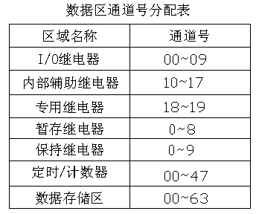
专用继电器中在本次设计中用到继电器1815，其内部编号从1808到1815，再从1900到1907，共16个专用内部辅助继电器，继电器1815实现功能为当可编程序控制器开始运行时，接通（ON）一个扫描周期，作初始化处理。
2.1.1 用功能表图表示控制过程

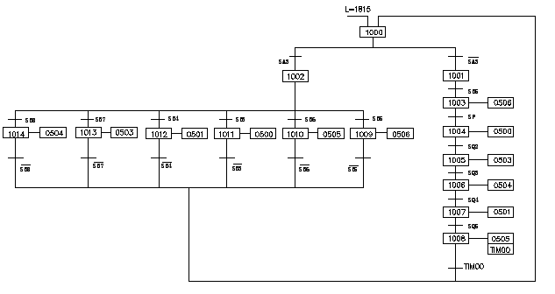

如图所示，用L激活初步后，通过方式选择开关SA3建立半自动和点动两个序列。当SA3断开时，通过它的动断触点进入半自动工作方式。按夹紧按钮，系统按转台-大臂-小臂-腕转-腕摆-送丝的顺序实现半自动循环。循环的最后工步完成后，就返回到预备状态，以备下次再做半自动或点动操作时能顺利进行。用内部辅助继电器1000，1001，1002……1014分别代替工步。
7.1.2 I/O分配表与配线图
根据控制要求，可将输入/输出元件按下图分类并分配相应的I/O点。如下所示：

配线图如下：

7.1.3 写出梯形图

结 论
通过焊接结机械手设备的设计,我掌握了许多实际运用的知识.对机械手五自由度的设计及机电知识综合运用有了一定经验.从分析零件的加工工艺开始,选择正确的工艺路线,选择相应的机床设备。
1.焊接机器人设计重点是大臂和小臂的设计, 手臂和手腕是机器人操作机中的基本部件，它由旋转运动和往复运动的机构组成。其结构形式是多种多样的，但多数机器人的手臂和手腕是由关节和杆件构成的空间机构，一般由3-10个自由度组成，工业机器人一般为3-6个自由度。由于机器人具有多自由度手臂、手腕的机构，使操作运动具有通用性和灵活性，这也是区别于一般自动机的特点
2. 焊接作为机械制造业中仅次与装备加工和切削加工的第三大加工作业,对其进行机器人柔性加工技术及其相关的控制器PC化,网络化和智能化的应用研究已成为焊接自动化发展的必然趋势.
3. 机器臂的控制：在电动伺服系统中，驱动机械臂各关节的是步进电机或直流伺服电机。步进电机从驱动器得到一系列脉冲信号，每个脉冲信号使步进电机轴产生一定的角位移。一般不需要反馈回路和位置编码器，控制比较简单。采用直流伺服电机的控制系统以测速器和角度编码作为反馈装置，能够精确地控制机械臂关节轴的运动，它的工作状态平稳，旋转速度可以连续调节，对加速和减速指令都能迅速作出反应。
总之在生产过程中要根据实际情况实际面对,以满足需要。

谢 辞

将近5个月的毕业设计马上就要结束了.经过本次毕业设计,我从中学到了很多书本上学不到的东西,这次使我受益匪浅.
我这次所设计的题目是焊接机械手的设计,其中涉及到很多其他专业方面的知识.在以前的设计中,如机械制图, ,机械设计,机电传动，等,在各位老师的细心指导下,我们学到了不少专业知识,为我这次毕业设计打下了良好的基础.但是这次毕业设计与以往的课设有所不同,它将以前我们学习的专业知识汇总起来的一次综合运用.这为我们走向工作岗位打好了基础,积累了不少实际经验.
另外,我还要对本次毕业设计辅导组的所有老师表示衷心的感谢.特别是许坚老师,许老师每天来为我们讲解和分析我们在设计过程中碰到的疑难问题,对我们进行耐心细致的辅导.我们从他身上学到的不仅仅是知识,更多的是他那种严谨治学的态度,所有的这些都为我以后走上工作岗位树立了一面优秀的旗帜.其次,在整个设计过程中,也有不少同学给我提出了宝贵的意见和建议,在次我一并对他们表示感谢.

参考文献与附录
[1] 成大先主编.<<机械设计图册>>（第5卷）.化学工业出版社，2000
[2] 袭振邦、汪勤主编. <<机器人机械设计>>.电子工业出版社,1995
[3] 林尚扬、陈善本主编. <<焊接机器人及其应用>>.机械工业出版社,2000
[4] 张铁、,谢存喜主编. <<机器人学>>. 华南理工大学东出版社,2004
[5] 成大先主编. <<机械设计手册 第四版>>（第2卷）.化学工业出版社，2000
[6] 徐瀛主编. <<机械设计手册>>（第5卷）.机械工业出版社，1992
[7] 吴宗泽、罗盛国主编. <<机械设计课程设计手册第2版>>.高等教育出版社,2002
[8] 冯辛安主编. <<机械制造装备设计>>.机械工业大学出社,2003
[9] 成大先主编. <<机械设计手册>>（单行本）.化学工业出版社，2000
[10] 陈白宁、段智敏、刘文波主编. <<机电传动控制>>.东北大学出版社，2002

